**Actividad 2**

**En este ejercicio se van a probar los comandos vistos. Todos los puntos del ejercicio se harán a través de la línea de comandos:**

1.- Crea un nuevo repositorio llamado Biblioteca y, una vez creado, muestra su contenido.

2.- Comprueba el estado del repositorio.

3.- Crea un fichero libros.txt con el siguiente contenido: o Libros prestados: 54 o Libros disponibles: 129 o Libros reservados: 21

4.- Comprueba de nuevo el estado del repositorio.

5.- Añade el fichero al índice, volviendo a comprobar el estado del repositorio.

6- Realiza commit de los últimos cambios con el mensaje “Inventario libros 05/10/2021” y mira de nuevo el estado del repositorio.

7.- Cambia el fichero libros.txt para que contenga la siguiente información: o Libros prestados: 120 o Libros disponibles: 210 o Libros reservados: 3

8.- Mostrar los cambios con respecto a la última versión guardada en el repositorio.

9.- Hacer un commit de los cambios con el mensaje “Inventario actualizado a 07/10/2021”.

**Desarrollo**

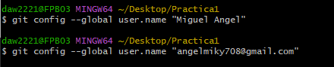

**1.-** 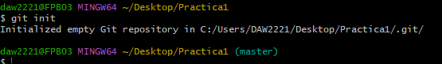

**2.-**

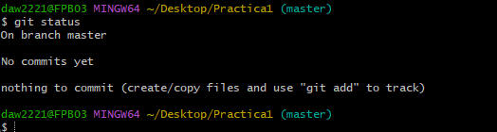

**3.-**

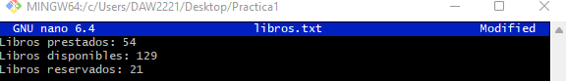

**4.-**

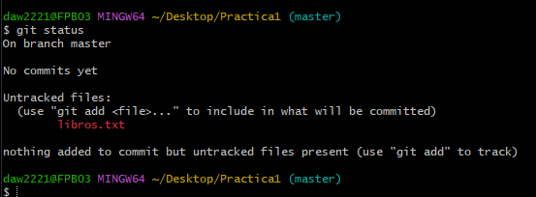

**5.-**

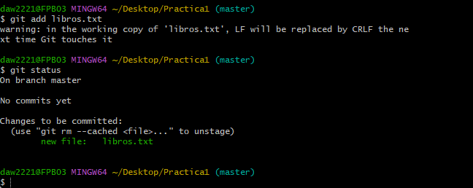

**6.-**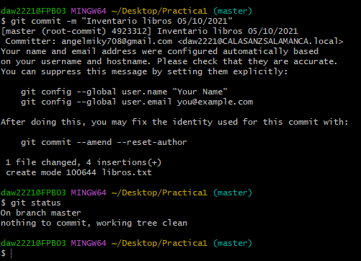

**7.-**



**8.-**

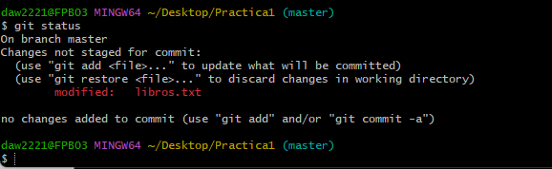

**8.-**

